龙东地区四校2022届高三上学期11月联考
化学试卷
（考试时间：90分钟 满分：100分）
一、选择题（每小题只有一个符合题意，每题2分，共计42分）
1．化学与生产、生活、社会密切相关。下列有关说法中不正确的是（ ）
A．“静电除尘”、“燃煤固硫”、“汽车尾气催化净化”都能提高空气质量
B．“朝坛雾卷，曙岭烟沉”中的雾是一种气溶胶，能产生丁达尔现象
C．在日常生活中，造成钢铁腐蚀的主要原因是化学腐蚀
D．华为自主研发的“麒麟”芯片与太阳能电池感光板所用材料均为晶体硅
2．下列化学用语书写正确且能合理解释事实的是（ ）
A．由H和Cl形成共价键的过程：
B．气态氢化物的稳定性：H₂O<NH₃<SiH₄
C．氢元素与其他元素可形成共价化合物或离子化合物
D．如图所示实验可证明元素的非金属性：Cl＞C＞Si
3．已知阿伏加德罗常数的值为N_{A}。下列说法正确的是（ ）
A．标准状况下，2.24LCl₂完全溶于水转移电子数目为0.2N_{A}
B．将0.1mol FeCl₃水解制成胶体，所得胶体粒子数目为0.1N_{A}
C．0.1mol NaHSO₄固体中含有的阳离子数目为0.2N_{A}
D．0.1mol H₂和0.1mol I₂于密闭容器中充分反应后，其分子总数为0.2
4．下列有关热化学方程式及其叙述正确的是（ ）
A．H₂的燃烧热为285.8kJ/mol，则H₂O电解的热化学方程式为
2H₂O(l)=2H₂(g)+O₂(g) ΔH=+285.8kJ/mol
B．1molCH₄完全燃烧生成CO₂(g)和H₂O(l)时放出890kJ的热量，其热化学方程式为CH₄(g)+O₂(g)=CO₂(g)+H₂O(l) ΔH=-445kJ/mol
C．已知2C(s)+O₂(g)=2CO(g)ΔH=-221kJ/mol，则C的燃烧热为110.5kJ/mol
D．HF与NaOH溶液反应：H⁺(aq)+OH⁻(aq)=H₂O(l) ΔH=-57.3kJ/mol
5．X、Y、Z、W、M均为短周期主族元素，X、Y同周期，Z、W、M也处于同一周期，Y是形成化合物种类最多的元素，M为短周期中除稀有气体元素外原子半径最大的元素，X、Y原子最外层电子数之和等于Z、W原子最外层电子数之和，X、W的简单离子X²⁻、W³⁺具有相同的电子层结构。下列说法正确的是
A．Y最高价氧化物对应的水化物为强酸
B．原子半径大小顺序为：M＞W＞X＞Y＞Z
C．X、Y、M形成的盐只有一种
D．简单氢化物的沸点：X＞Y
6.、、、、为原子序数依次增大的短周期元素，、为同族元素，的原子半径是同周期主族元素中最大的。其中，、、、形成的化合物可表示为。下列说法正确的是
A．原子半径：W＞Z＞Y
B．简单氢化物的沸点：W＞Z
C．与、、、均可形成多种化合物
D．、、三种元素形成的化合物一定具有强还原性
7．工业制硫酸的接触室中发生反应：。该反应在500℃和催化剂存在下进行，下列有关说法正确的是
A．如果使氧气过量，并给足够时间让反应充分进行，SO₂可以全部转化为SO₃
B．该反应的平衡常数(K)随体系压强的增加而增大
C．该反应选择在500℃和催化剂存在下进行，因此该反应是吸热反应
D．反应达到化学平衡后，只改变温度，化学平衡一定会被破坏
8．煤的液化可以合成甲醇。下列有关说法正确的是
①“气化”： C(s)+2H₂O(g)=CO₂(g)+2H₂(g) ΔH₁=+90.1kJ·mol⁻¹；
②催化液化Ⅰ：CO₂(g)+3H₂(g)= CH₃OH(g)+H₂O(g) ΔH₂= -49.0kJ•mol⁻¹；
③催化液化Ⅱ：CO₂(g)+2H₂(g)=CH₃OH(g)+O₂(g) ΔH₃= akJ•mol⁻¹；
A．催化液化Ⅰ中使用催化剂，反应的活化能E_{a}、ΔH₂都减小
B．反应C(s)+H₂O(g) +H₂(g)=CH₃OH(g) ΔH= +41.1 kJ•mol⁻¹
C．ΔH₂>ΔH₃
D．KOH为电解质溶液的甲醇燃料电池中负极的电极反应为：
CH₃OH-6e⁻+6OH⁻= CO₂+5H₂O
9．有关化学反应速率的说法，下列正确的是
A．反应2A(g)+B(g)=3C(g)+4D(s)，若反应速率v(A)=0.1 mol/(L·s)，则也可用产物D表示为v(D)=12mol/(L·min)
B．锌和足量稀硫酸制备H₂的反应中，加入少量铜粉，产生H₂的速率加快，H₂的总量不变
C．有气体参加的反应增大压强，活化分子百分数增加，反应速率加快，化学平衡发生移动
D．对于可逆反应，升高温度，正逆反应速率均会增大，化学平衡常数变大
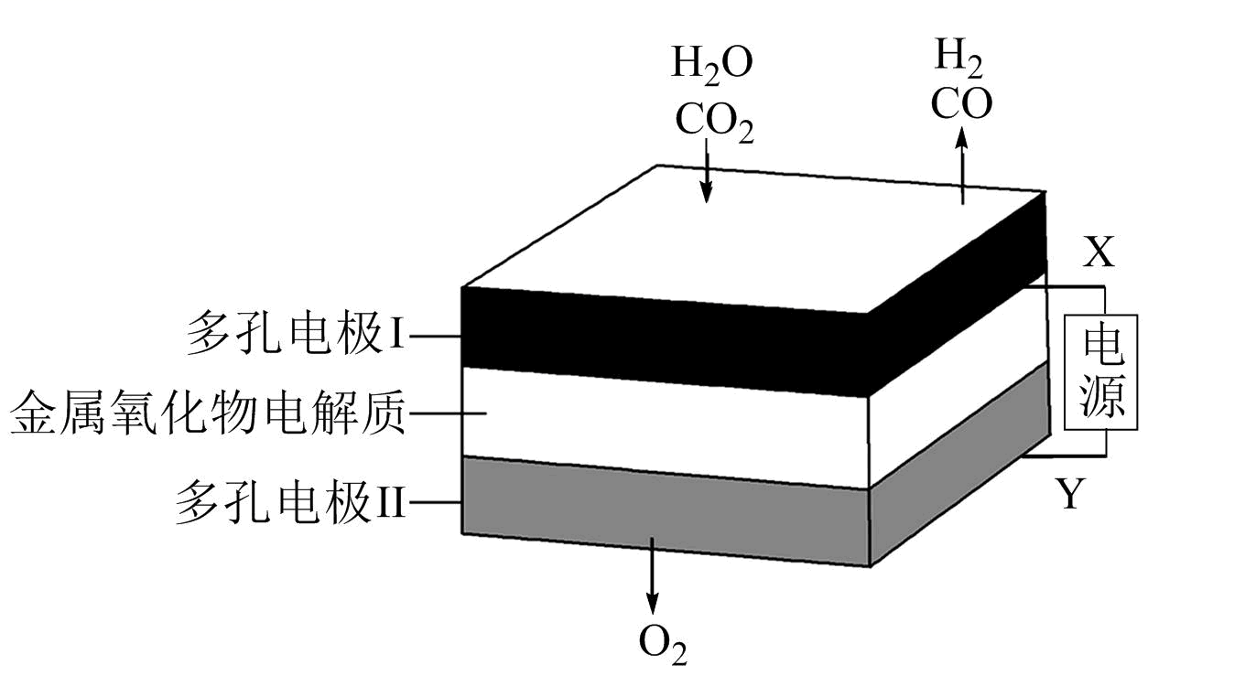
10．在以固态金属氧化物为电解质的电解池中，高温电解H₂O(g)和CO₂混合气体制备H₂和CO是一种新的能源利用方式，基本反应原理如图所示(多孔电极为惰性电极)。下列说法错误的是
A．电子从Y极流入电源，从X极流出电源
B．阳极的电极反应式为2O²⁻-4e⁻=O₂↑
C．每转移0.2mol电子，生成1.12LH₂
D．H₂O和CO₂在多孔电极Ⅰ上发生还原反应
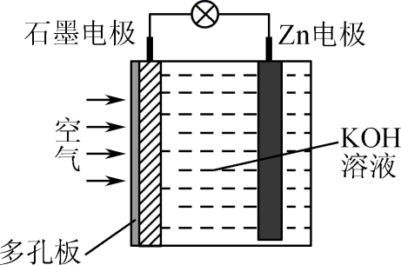
11．锌—空气电池(原理如图)适宜用作城市电动车的动力电源，该电池放电时Zn转化为ZnO。该电池工作时下列说法不正确的是
A．多孔板的目的是增大与空气的接触面积
B．该电池的正极反应为O₂+4e⁻+2H₂O=4OH⁻
C．该电池放电时K⁺向石墨电极移动
D．外电路电子由Zn电极流向石墨电极再通过电解质溶液流回Zn电极
12．、、、是四种原子半径依次增大的短周期主族元素，Z的最高正价与最低负价的绝对值之差为6，Y的最外层电子数等于K层电子数的3倍，四种元素的原子序数之和为45.下列说法正确的是（ ）
A.Z₂Y中各原子均满足8电子结构 B.简单氢化物的沸点：X>Y>Z
C.离子半径：W>Z>Y>X D. Y、Z、W三种元素仅能形成一种盐
13.如图为CO₂电甲烷化的装置图(MEC)，其利用微生物催化驱动工作，该生物电催化技术既有助于降低温室效应，也可处理有机废水。下列说法不正确的是
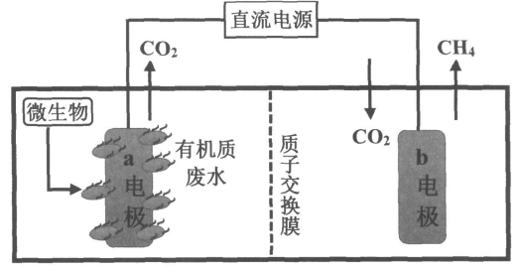
A．b电极为MEC的阴极
B．若b电极转化1.5molCO₂，装置中转移的电子数是12N_{A}
C．MEC工作时，质子将从a电极室向b电极室迁移
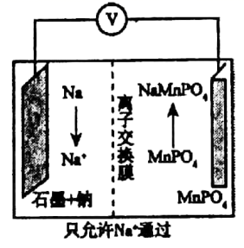
D．b电极的反应方程式为CO₂+8e⁻+6H₂O=CH₄+8OH⁻
14．某种钠离子的二次电池，其放电工作原理如图所示。
下列说法正确的是（ ）
A．放电时，石墨上的电势比MnPO₄上的高
B．充电时，石墨接直流电源的正极
C．充电时，Na⁺由右侧经过离子交换膜迁移到左侧
D．放电时，正极反应为NaMnPO₄+e⁻=MnPO₄+ Na⁺
15．短周期主族元素W、X、Y、Z的原子序数依次增大，X、Z同主族，由四种元素形成的
一种化合物的结构式如图。下列说法正确的是
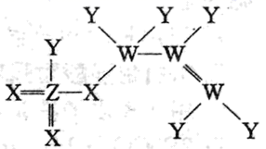
A．非金属性：X>Y>Z>W
B．Y、Z分别与钠元素形成的化合物均为离子化合物
C．X分别与W、Y、Z形成化合物时，X的化合价相同
D．图示化合物分子中的四种原子均满足8电子稳定结构
16.一定温度下，在1L恒容密闭容器中加入lmol的N₂(g)和3molH₂(g)发生反应：
N₂(g)+3H₂(g) 2NH₃(g) △H<0， NH₃的物质的量与时间的关系如下表所示，下列说法不正确的是
时间(min) | 0 | t₁ | t₂ | t₃
NH₃物质的量(mol) | 0 | 0.2 | 0.3 | 0.3
A．0~t₁min，v(NH₃)=0.2/t₁mol·L⁻¹·min⁻¹
B．t₃时再加入1mol的N₂(g)和3molH₂(g)，反应达新平衡时，c(N₂)>0.85mol·L⁻¹
C．N₂(g)+3H₂(g) 2NH₃(g)的正活化能小于2NH₃(g) N₂(g)+3H₂(g)的正活化能
D．升高温度，可使正反应速率减小，逆反应速率增大，故平衡逆移
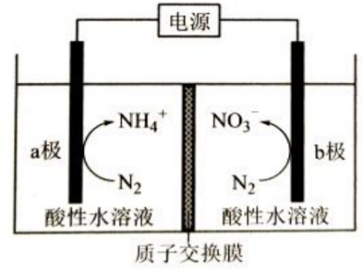
17. 我国科学家合成了一种新型的催化剂，用该催化剂修饰电极，可实现在室温条件下电催化氮气制备铵盐和硝酸盐。下列说法错误的是( )
A. 电解过程中由b极区向a极区迁移
B. 电解一段时间，阴极区的减小
C. 电解一段时间，阳极、阴极消耗的物质的量之比为 3：5
D. 阳极反应式为
18．利用CH₄燃料电池电解制备Ca(H₂PO₄)₂，装置如图所示。下列说法不正确的是
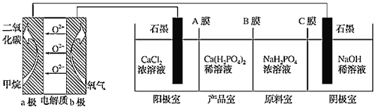
A．a极反应：
B．A、C膜均为阳离子交换膜，B膜为阴离子交换膜
C．该装置工作时还可得到产物NaOH、H₂、Cl₂
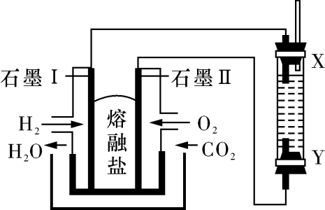
D．a极上通入2.24L甲烷(标准状况)，阳极室Ca²⁺减少0.8mol
19．以H₂、O₂、熔融盐Na₂CO₃组成燃料电池，采用电解法制备 Fe(OH)₂，装置如图所示，其中电解池两极材料分别为铁和石墨，通电一段时间后，右侧玻璃管中产生大量的白色沉淀。则下列说法正确的是

A．石墨电极Ⅱ处的电极反应式为O₂＋4e－===2O^{2－}
B．X是铁电极
C．电解池中有1mol Fe溶解，石墨Ⅰ耗H₂ 22.4 L
D．若将电池两极所通气体互换，X、Y两极材料也互换，实验方案更合理。
20．一定条件下存在反应：CO(g)+H₂O(g)CO₂(g)+H₂(g)，ΔH<0．现有三个相同的2L恒容绝热(与外界没有热量交换) 密闭容器Ⅰ、Ⅱ、Ⅲ，在Ⅰ中充入1mol CO和1mol H₂O，在Ⅱ中充入1mol CO₂ 和1mol H₂，在Ⅲ中充入2mol CO 和2mol H₂O，700℃条件下开始反应．达到平衡时，下列说法正确的是( )
A．容器Ⅰ、Ⅱ中正反应速率相同
B．容器Ⅰ、Ⅲ中反应的平衡常数相同
C．容器Ⅰ中CO 的物质的量比容器Ⅱ中的多
D．容器Ⅰ中CO 的转化率与容器Ⅱ中CO₂的转化率之和大于1
21．合成氨是人类科学技术发展史上的一项重大突破，目前工业上用氢气和氮气直接合成氨：N₂(g)+3H₂(g)2NH₃(g)。T℃时，在2L恒容密闭容器中加入1.2molN₂和2molH₂模拟一定条件下工业固氮，体系中n(NH₃)随时间的变化如图所示。下列说法错误的是
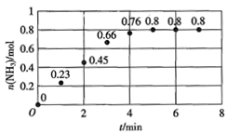
A．2min内NH₃的平均反应速率为0.1125mol•L⁻¹•min⁻¹
B．T℃时，从2min到4min，反应的平衡常数增大
C．容器内压强不再变化说明反应达到平衡，
且2v_{正}(H₂)=3v_{逆}(NH₃)
D．T℃时，该反应的平衡常数为6.25L²•mol⁻²
二、填空题
22.（13分）SCR和NSR技术可有效降低柴油发动机在空气过量条件下的NO_{x}排放。
（1）SCR（选择性催化还原）工作原理：
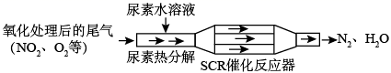
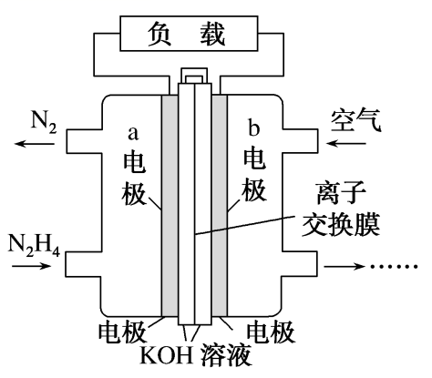
尿素[CO(NH₂)₂]水溶液热分解为NH₃和CO₂，请写出CO₂的电子式___________________。
（2）肼(N₂H₄)可以用作燃料电池的原料。肼的结构式为___________；一种以液态肼为燃料的电池装置如图所示，该电池用空气中的氧气作为氧化剂，KOH溶液作为电解质溶液。a电极是电极的___________极(填“正”或“负”)，a电极的电极反应式为___________。
（3）已知：N₂(g)+O₂(g)=2NO(g) △H₁=+180.5kJ·mol⁻¹
C(s)+O₂(g)=CO₂(g) △H₂=-393.5kJ·mol⁻¹
2C(s)+O₂(g)=2CO(g) △H₃=-221.0kJ·mol⁻¹
若某反应的平衡常数表达式为K=，请写出此反应的热化学方程式______。
（4）己知植物光合作用发生的反应如下：
6CO₂(g)＋6H₂O(l)C₆H₁₂O₆(s)＋6O₂(g) △H＝＋669.62 kJ/mol
该反应达到化学平衡后，若改变下列条件，CO₂转化率增大的是__________。
a.增大CO₂的浓度 b.取走一半C₆H₁₂O₆ c.加入催化剂 d.适当升高温度
(5)N₂O₅的分解反应2N₂O₅(g) 4NO₂(g)＋O₂(g)，由实验测得在67℃时N₂O₅的浓度随时间的变化如下：
时间/min | 0 | 1 | 2 | 3 | 4 | 5
C(N₂O₅)/(mol·L⁻¹) | 1.00 | 0.71 | 0.50 | 0.35 | 0.25 | 0.17

计算在0～2min时段，化学反应速率v(NO₂)＝ ___ mol•L^{－1}•min^{－1}。
23．（15分）钴是一种中等活泼金属，化合价为+2价和+3价，其中CoC1₂易溶于水。某校同学设计实验制取（CH₃COO）₂Co（乙酸钴）并验证其分解产物。回答下列问题：
（1）甲同学用Co₂O₃与盐酸反应制备CoC1₂•4H₂O，其实验装置如下：
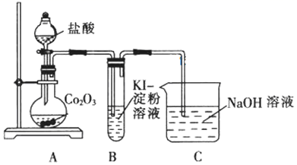
①烧瓶中发生反应的离子方程式为______。
②由烧瓶中的溶液制取干燥的CoC1₂•4H₂O，还需经过的操作有蒸发浓缩、______、______、洗涤、干燥等。
（2）乙同学利用甲同学制得的CoC1₂•4H₂O在醋酸氛围中制得无水（CH₃COO）₂Co，并利用下列装置检验（CH₃COO）₂Co在氮气气氛中的分解产物。已知PdC1₂溶液能被CO还原为Pd。
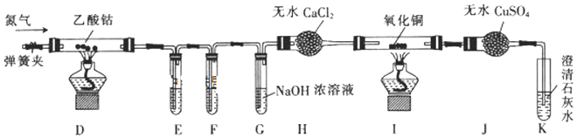
①装置E、F用于检验CO和CO₂，其中盛放PdC1₂溶液的是装置______（填“E”或“F”）。
②装置G的作用是______；E、F、G中的试剂均足量，观察到I中氧化铜变红，J中固体由白色变蓝色，K中石灰水变浑浊，则可得出的结论是______。
③通氮气的作用是______。
④实验结束时，先熄灭D和I处的酒精灯，一段时间后再关闭弹簧夹，其目的是______。
⑤若乙酸钴最终分解生成固态氧化物X、CO、CO₂、C₂H₆，且
n（X）：n（CO）：n（CO₂）：n（C₂H₆）=1：4：2：3（空气中的成分不参与反应），则乙酸钴在空气气氛中分解的化学方程式为 ______
24．（14分）Ni₂O₃主要用作陶瓷、搪瓷和玻璃的着色颜料。也可用于镍粉的制造，其一种生产工艺如图。
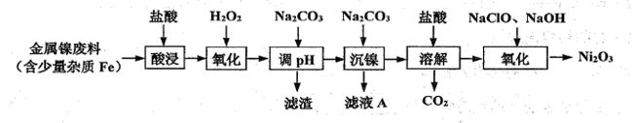
有关氢氧化物开始沉淀和沉淀完全的pH如表：
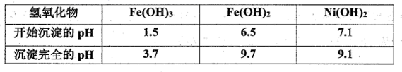
（1）Ni₂O₃中Ni的化合价为___。
（2）“酸浸”时温度不宜过高的原因是__。
（3）加入H₂O₂“氧化”的目的是__。加入Na₂CO₃溶液调节溶液pH的范围为__。
（4）证明Ni²⁺已经沉淀完全的实验操作及现象是______。
（5）从滤液A中可回收利用的主要物质是__。
（6）加入NaClO溶液和NaOH溶液，“氧化”生成Ni₂O₃的离子方程式为__。
25．（16分）Ⅰ.温室气体让地球发烧，倡导低碳生活，是一种可持续发展的环保责任，将 CO₂ 应用于生产中实现其综合利用是目前的研究热点。
（1）.在催化作用下由 CO₂和 CH₄ 转化为 CH₃COOH 的反应历程示意图如图。
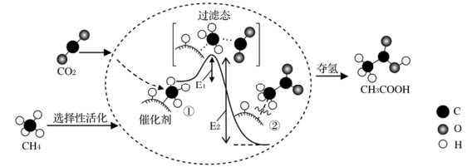
在合成 CH₃COOH 的反应历程中，下列有关说法正确的是___________(填字母)。
a．该催化剂使反应的平衡常数增大
b．CH₄ →CH₃COOH 过程中，有C—H 键断裂和C—C 键形成
c．生成乙酸的反应原子利用率 100％
d．ΔH=E₂-E₁
(2)向恒压密闭容器中充入CO₂和C₂H₆，温度对催化剂 K-Fe-Mn/Si-2 性能的影响如图2所示：工业生产中主反应应选择的温度是___________。
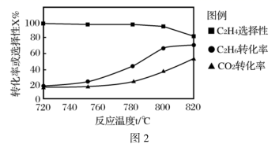
(3)在一定温度下的密闭容器中充入一定量的CO₂和C₂H₆，固定时间测定不同压强下C₂H₄的产率如图3所示，P₁压强下a点反应速率 v(正)___________v(逆)。
(4)某温度下，在0.1MPa恒压密闭容器中充入等物质的量的CO₂和C₂H₆，只发生主反应，
CO₂(g)＋C₂H₆ (g)C₂H₄(g)＋H₂O(g)＋CO(g) ΔH=＋177 kJ·mol⁻¹ (主反应)
C₂H₆ (g)CH₄ (g)＋H₂(g)＋C(s) ΔH=＋9kJ·mol⁻¹ (副反应)
达到平衡时 C₂H₄的物质的量分数为20%，该温度下反应的平衡常数 K_{p}=___________(用平衡分压代替平衡浓度计算，分压=总压×物质的量分数)。
Ⅱ．以氨气作还原剂，可除去烟气中的氮氧化物。其中除去 NO 的反应原理如下：
4NH₃ (g)+6NO(g)5N₂ (g)+6H₂ O(g) ΔH= −1980 kJ/mol
- 反应速率与浓度之间存在如下关系：v_{正}=k_{正} c⁴ (NH₃ )·c⁶ (NO)，
v_{逆} =k_{逆} c⁵ (N₂ )·c⁶ (H₂O) 。k_{正} 、k_{逆} 为速率常数，只受温度影响。350℃时，在 2L 恒容密闭容器中，通入 0.9mol NH₃(g)和 1.2mol NO(g)发生反应，保持温度不变，平衡时 NO 的转化率为 50%，则此温度下___________；当温度升高时，k_{正}增大 m 倍，k_{逆}增大 n 倍，则m ___________ n(填“＞”、“＜”或“=”)。
(6)初始投料量一定，平衡时 NO 的转化率与温度、压强的关系如图 2 所示，则 P₁、P₂、P₃ 由大到小的顺序为___________，原因是___________。
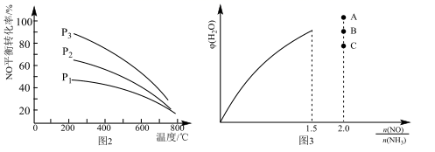
(7)保持温度不变，在恒容密闭容器中按一定比充入 NH₃(g)和NO(g)发生反应，达到平衡时H₂O(g)的体积分数 φ(H₂O)随的变化如图 3 所示，当时，达到平衡时 φ(H₂O)可能是 A、B、C 三点中的___________(填“A”、“B”或“C”)。

化学试题答案
一、选择题（每小题只有一个符合题意，每题2分，共计42分）
1 | 2 | 3 | 4 | 5 | 6 | 7 | 8 | 9 | 10
C | C | D | B | D | C | D | B | B | C
11 | 12 | 13 | 14 | 15 | 16 | 17 | 18 | 19 | 20 | 21
D | A | D | C | B | D | B | D | D | C | B
22.（12分）（1） （2） 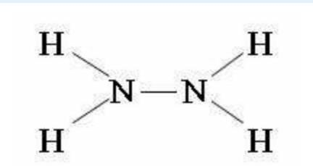 ；负（1分）；；
（3）2NO(g)+2CO(g)=N₂(g)+2CO₂(g) △H=-746.5kJ/mol
(4)d （1分） (5)0.5 (2分)
23（16分）（1）①Co₂O₃＋6H＋＋2Cl－=2Co^{2＋}＋Cl₂↑＋3H₂O （2分） ②冷却结晶（1分）、过滤 （1分）
- ①F （2分） ②除去CO₂ （2分） 分解产物中还含有一种或多种含C、H元素的物质（2分） ③ 将D中的气态产物被后续装置所吸收，或排除装置中的空气或不使K中水蒸气进入盛无水CuSO₄的干燥管中（2分） ④ 防止倒吸 （2分） ⑤3(CH₃COO)₂CoCo₃O₄＋4CO↑＋2CO₂↑＋3C₂H₆↑ （2分）
【详解】
(1)①已知，盐酸、COCl₂易溶于水，写离子形式，氧化物、单质写化学式，反应的离子方程式: Co₂O₃+2Cl⁻+6H⁺=2Co²⁺+Cl₂↑+3H₂O；
②因反应产物中含有结晶水，则不能直接加热制取，应采用：蒸发浓缩、降温结晶、过滤、洗涤干燥等操作；
（2）①装置E、F是用于检验CO和CO₂，PdCl₂溶液能被CO还原为Pd，因此装置E用于检验CO₂，F装置用于检验CO，装盛足量PdCl₂溶液；
②装置G的作用是吸收CO₂，以防在装置内对后续实验产生干扰；氧化铜变红，则氧化铜被还原，无水硫酸铜变蓝，说明反应中产生水，石灰水变浑浊，则说明产生二氧化碳气体，则说明分解产物中含有一种或多种含有C、H元素的物质，答案为：除去CO₂；分解产物中含有一种或多种含C、H元素的物质；
③通入氮气的作用为使D装置中产生的气体全部进入后续装置，且排净后续装置内的氧气等，答案为：将D中的气态产物带入后续装置（或排除装置中的空气或不使K中水蒸气进入盛无水硫酸铜的干燥管等）；
④实验结束时，先熄天D和I处的酒精灯，一段时间后装置D、E内的温度降低后再停止通入气体可以有效防止倒吸，答案为：防止倒吸；
⑤乙酸钴受热分解，空气中的成分不参与反应生成物有固态氧化物X、CO、CO₂、C₂H₆，且n(X) ︰ n(CO)︰n(CO₂) ︰n(C₂H₆)=1︰4︰2︰3，根据原子守恒配平即可，反应式为：3(CH₃COO)₂Co Co₃O₄+4CO↑+2CO₂↑+3C₂H₆↑；
- （14分）（1）+3 （2） 防止盐酸挥发，提高氯化氢的利用率
- 将Fe²⁺氧化为Fe³⁺ 3.7≤pH<7.1
（4）取适量的上层清液于试管中，继续滴加碳酸钠溶液，无沉淀生成；
（5）NaCl
（6）2Ni²⁺+ClO⁻+4OH⁻=Ni₂O₃↓+Cl⁻+2H₂O
【详解】
（1）Ni₂O₃中O的化合价为-2价，根据化合物中化合价代数和为0可得，Ni的化合价为+3价；
（2）“酸浸”时温度不宜过高的原因是防止盐酸挥发，提高氯化氢的利用率；
（3）加入H₂O₂“氧化”的目的是将Fe²⁺氧化为Fe³⁺；根据有关氢氧化物开始沉淀和沉淀完全的pH表可知，应使Fe³⁺完全沉淀但Ni²⁺还没开始沉淀，则加入Na₂CO₃溶液调节溶液pH的范围为3.7≤pH<7.1；
（5）从滤液A中可回收利用的主要物质是NaCl；
（6）加入NaClO溶液和NaOH溶液，“氧化”生成Ni₂O₃的离子方程式为2Ni²⁺+ClO⁻+4OH⁻=Ni₂O₃↓+Cl⁻+2H₂O；

25.(16分）Ⅰ.（1）bc （2） 800℃ （1分） （3） ＜（1分） （4） 0.02MPa
Ⅱ． （5）0.25 ＜ （6）P₁>P₂>P₃ 反应为气体分子数增大的反应，加压平衡逆移，NO转化率减小 （7） C
【详解】
Ⅰ.（1）a．平衡常数只与温度有关系，该催化剂不能使反应的平衡常数增大，a错误；
b．根据示意图可知CH₄→CH₃COOH过程中，有C－H键断裂和C－C键形成，b正确；
c．方程式为CO₂+CH₄→CH₃COOH，所以生成乙酸的反应原子利用率为100％，c正确；
d．根据示意图可知ΔH=E₁-E₂，d错误；
答案选bc；
(2)根据示意图可知800℃时乙烯的选择性、反应物的转化率都是最大的，所以工业生产中主反应应选择的温度是800℃。
(3)a点在曲线上方，此时乙烯的产率高于曲线上的平衡产率，说明此时反应逆向进行，因此P₁压强下a点反应速率v(正)＜v(逆)。
(4)根据三段式可知
达到平衡时C₂H₄的物质的量分数为20%，则，解得n＝2x，所以该温度下反应的平衡常数K_{p}=MPa＝0.02MPa
(5)根据以建立三段式：，平衡时，v_{正}= v_{逆}，即k_{正}c⁴ (NH₃ )·c⁶ (NO) =k_{逆}c⁵ (N₂ )·c⁶ (H₂O)，==0.25；温度升高，平衡4NH₃ (g)+6NO(g)5N₂ (g)+6H₂O(g)逆向移动，新平衡前v_{正}< v_{逆}，升高温度瞬间各种物质的浓度不变，因此正反应速率增大倍数小于逆反应增大倍数，即m＜n；
(6)由图2可知，温度相同时，P₃→P₂→P₁，NO平衡转化率减小，即P₃→P₂→P₁为增大压强的过程，因此P₁>P₂>P₃；原因是反应为气体分子数增大的反应，加压平衡逆移，NO转化率减小；
(7)其他条件不变，增大，相等于n(NH₃)不变，n(NO)增大，平衡正向移动，平衡时体系中n_{总}增大，n(H₂O)增大，但根据勒夏特列原理可知n(H₂O)增大幅度小于n_{总}增大幅度，因此φ(H₂O)减小，可能为图中C点。

